东 北 大 学
课程设计报告


课程名称： 数字电子技术课程设计

设计题目： 8位模型机数字系统设计

指导教师： 王爱侠

学生姓名： 马莹莹 学号： 2016xxxx

专 业： 计算机科学与技术 班级： 计算机1606

设计日期： 2018 年7月8日 ~ 2018 年7月14日

课程设计（论文）任务书

课程设计（论文）题目：8位模型机数字系统设计
设计基本要求：
用VHDL设计一个8位模型机系统，包括
（1）指令系统与指令格式
（2）寄存器结构与寻址方式
（3）存储器系统与数据表示方式
（4）算术逻辑单元
（5）控制器
用VHDL硬件语言进行逻辑设计与实现。能够实现仿真和开发板下载验证。

摘要
随着科学技术的日新月异以及互联网经济的快速发展，计算机信息技术已经被广泛应用在各行业中，有效促进了社会的长远发展。计算机专业也成为了大学教育中最热门的专业之一。在社会就业的推动及硬件学习相比软件更困难的条件下，同学们往往重视软件而忽视硬件，重视上层高级语言而忽视底层技术，在毕业数年后追悔莫及。本课程通过对常用电子器件、模拟电路、数字电路及其系统的分析和设计的学习，使学生获得电子技术方面的基本理论、基本知识和基本技能，让学生理解了最基本的计算机运行方式和CPU的基本结构与原理，培养学生解决实际问题的意识和初步能力，为电子技术在专业中的应用打下基础。本课程还通过设计培养学生的工程设计、实验调试、综合分析及计算机应用能力。在设计手段与方式上，既重视硬件调试能力的基本训练，又融入了软件的仿真，使学生学会用现代手段与传统方式的结合来分析、设计电路。
本文用Altera黑金开发学习板EP4CE6F17C8芯片为基础设计了八位模型机。模型机的功能模块由计数器、指令寄存器、算术逻辑模块、存储器、译码显示器等部分组成，对各部分编写VHDL算法，利用Quartus Ⅱ软件进行编译、仿真、逻辑综合、逻辑适配，给出了仿真波形，完整程序可写入芯片。该程序自动进行加、减、逻辑与、逻辑左移循环运算并不断输出累加器中的计算结果，应用了计数器、存储器、寄存器等各个组件，实现了八位模型机功能。
关键词：FPGA，VHDL，八位模型机

目录
课程设计（论文）任务书 i
摘要 ii
第1章 绪论 4
1.1 课题设计背景 4
1.1.1 开发软件QuartusⅡ简介 4
1.1.2语言VHDL简介 4
1.1.3模型机简介 4
1.2设计主要内容 5
1.2.1系统功能简介 5
1.2.2指令系统介绍 6
第2章 系统设计 10
2.1系统组成 10
2.2 模块介绍 10
2.2.1算术逻辑模块 10
2.2.2累加器模块 13
2.2.3 控制器模块 14
2.2.4节拍发生器模块 16
2.2.5指令寄存器模块IR和指令译码器 18
2.2.6时钟产生器 20
2.2.7程序计数器模块 21
2.2.8地址寄存器MAR 23
2.2.9存储器RAM 24
2.2.10数据寄存器DR 26
第3章 系统仿真 28
3.1 系统整体仿真 28
3.2算术逻辑模块仿真 28
第4章 系统实现 31
4.1 系统下载验证 31
4.2算术逻辑模块下载验证 31
第5章 结论 33
参考文献 34
附录A RTL图 35
A1 系统整体RTL图 35
附录B VHDL程序清单 35

第1章 绪论

1.1 课题设计背景

1.1.1 开发软件QuartusⅡ简介
Quartus II 是Altera公司的综合性CPLD/FPGA开发软件，原理图、VHDL、VerilogHDL以及AHDL（Altera Hardware 支持Description Language）等多种设计输入形式，内嵌自有的综合器以及仿真器，可以完成从设计输入到硬件配置的完整PLD设计流程。

1.1.2语言VHDL简介
VHDL语言是一种用于电路设计的高级语言。它在80年代的后期出现。最初是由美国国防部开发出来供美军用来提高设计的可靠性和缩减开发周期的一种使用范围较小的设计语言 。
VHDL翻译成中文就是超高速集成电路硬件描述语言，主要是应用在数字电路的设计中。它在中国的应用多数是用在FPGA/CPLD/EPLD的设计中。当然在一些实力较为雄厚的单位，它也被用来设计ASIC。
VHDL主要用于描述数字系统的结构，行为，功能和接口。除了含有许多具有硬件特征的语句外，VHDL的语言形式、描述风格以及语法是十分类似于一般的计算机高级语言。VHDL的程序结构特点是将一项工程设计，或称设计实体（可以是一个元件，一个电路模块或一个系统）分成外部（或称可视部分,及端口）和内部（或称不可视部分），既涉及实体的内部功能和算法完成部分。在对一个设计实体定义了外部界面后，一旦其内部开发完成后，其他的设计就可以直接调用这个实体。这种将设计实体分成内外部分的概念是VHDL系统设计的基本点。

1.1.3模型机简介
模型计算机就是一计算机实际结构为基础，将其简化，能对输入的信息进行处理运算，更便于分析设计。随着微电子技术的进步，现代计算机主要由运算器，控制器，存储器，输入设备，输出设备五大部分组成。计算机能完成用户要求是按照提前设计好的指令进行的，指令是计算机执行具体操作的命令。一条指令就是机器语言的一个语句，用它来说明机器硬件应完成什么样的基本操作。在本课题中把模型机划分了十个模块分别是存储器，时钟信号源，节拍发生器，操作控制器，程序计数器，地址寄存器，累加器，算术逻辑单元，指令寄存器和指令译码器。让预设指令在这些部件中按顺序执行达到预期目的。计算机执行一条指令分为三步进行：
第1步是取指令，将要执行的指令从内存取到控制器中；
第2步是分析指令，对所取的指令通过译码器进行分析判断，判断该指令要完成的操作；
第3步是执行指令，根据分析结果向各部件发出操作信息，执行该指令相应的操作功能。

1.2设计主要内容

1.2.1系统功能简介
模拟机数据通路如下图所示，模型机采用单总线结构，主要包括运部件ALU，以及程序计数器PC、累加器ACC、指令寄存器IR、数据寄存器MDR、地址寄存器MAR和通用寄存器R，RAM为内存。
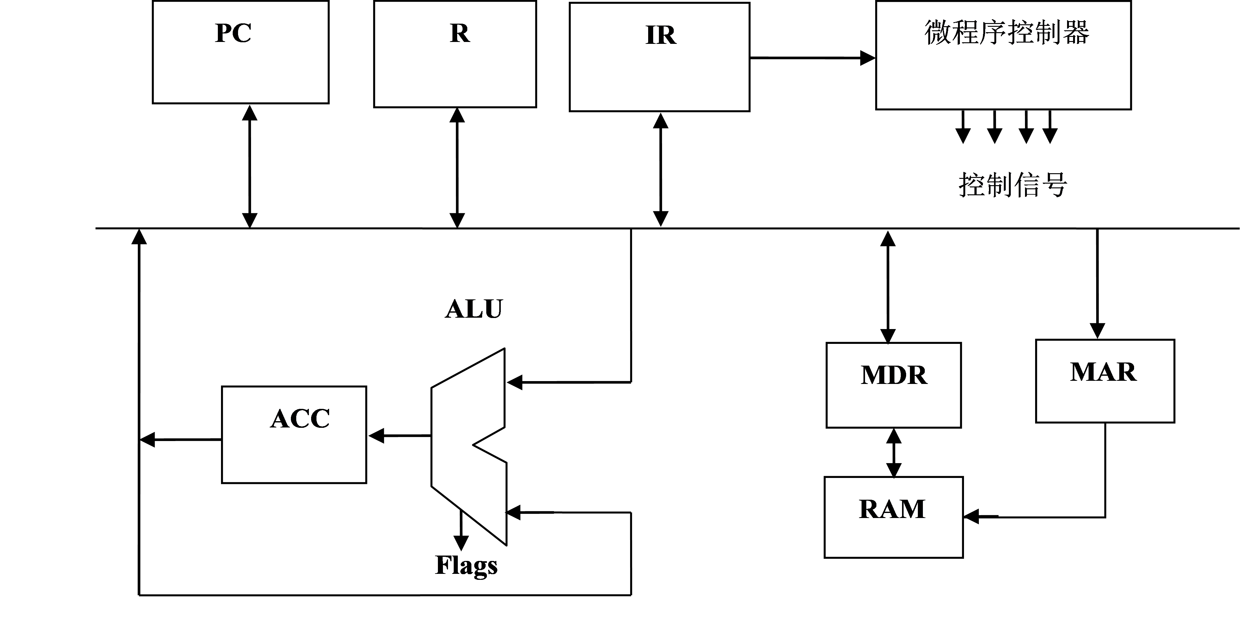
图1 模拟机数据通路
- 寄存器：
① 通用寄存器R。该模拟机有1个通用寄存器，用于寄存器寻址时存放结果，提供操作数。
② 指令寄存器IR。为了提高取指令的速度，将指令从内存中读出，经数据总线直接置入IR。
③ 数据寄存器MDR、地址寄存器MAR。地址寄存器MAR提供访问主存的地址；数据寄存器MDR，把从内存取出的数据暂存于MDR中，在用到该数据进行运算时，再从MDR中取出数据进行运算。
④ 程序计数器PC。用于存放下一条指令的内存地址。
（2）总线宽度：
该模拟机只有一条总线，且总线宽度为8位。
（3）ALU位数及运算功能：
ALU可以实现8位操作数的运算，即ALU的位数为8位。
ALU运算功能为：加（001：add）、减（010：sub）、逻辑与（011：and）、左移（101：shl）、跳转（100：jmp）、 空（110：nop）。

1.2.2指令系统介绍
所要设计的微程序控制器是由七条指令来完成的，即：sta, add, sub, and1, jmp, shl, nop。实现功能分别如下：
sta 指令实现存操作；
add 指令实现加法操作；
sub 指令实现减法操作；
and1指令实现与操作；
jmp 指令实现无条件跳转操作；
shl 指令实现逻辑左移操作；
nop 指令实现空操作。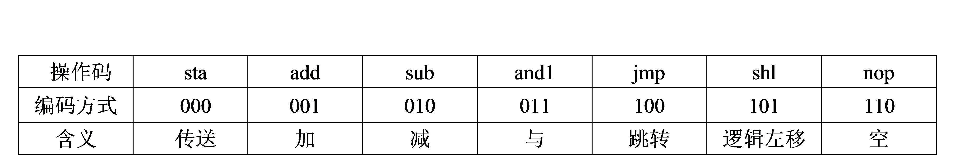
图2 指令列表
每条指令对应要执行多条微指令来完成功能。一条微指令通过多个控制信号对具体某一个或某几个寄存器或存储器等模块进行赋值或运算操作。

控制信号在微指令中的编号：
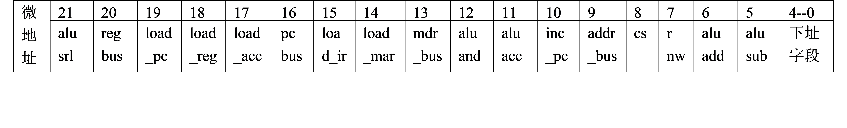图3 控制信号在微指令中的编号

控制信号含义：
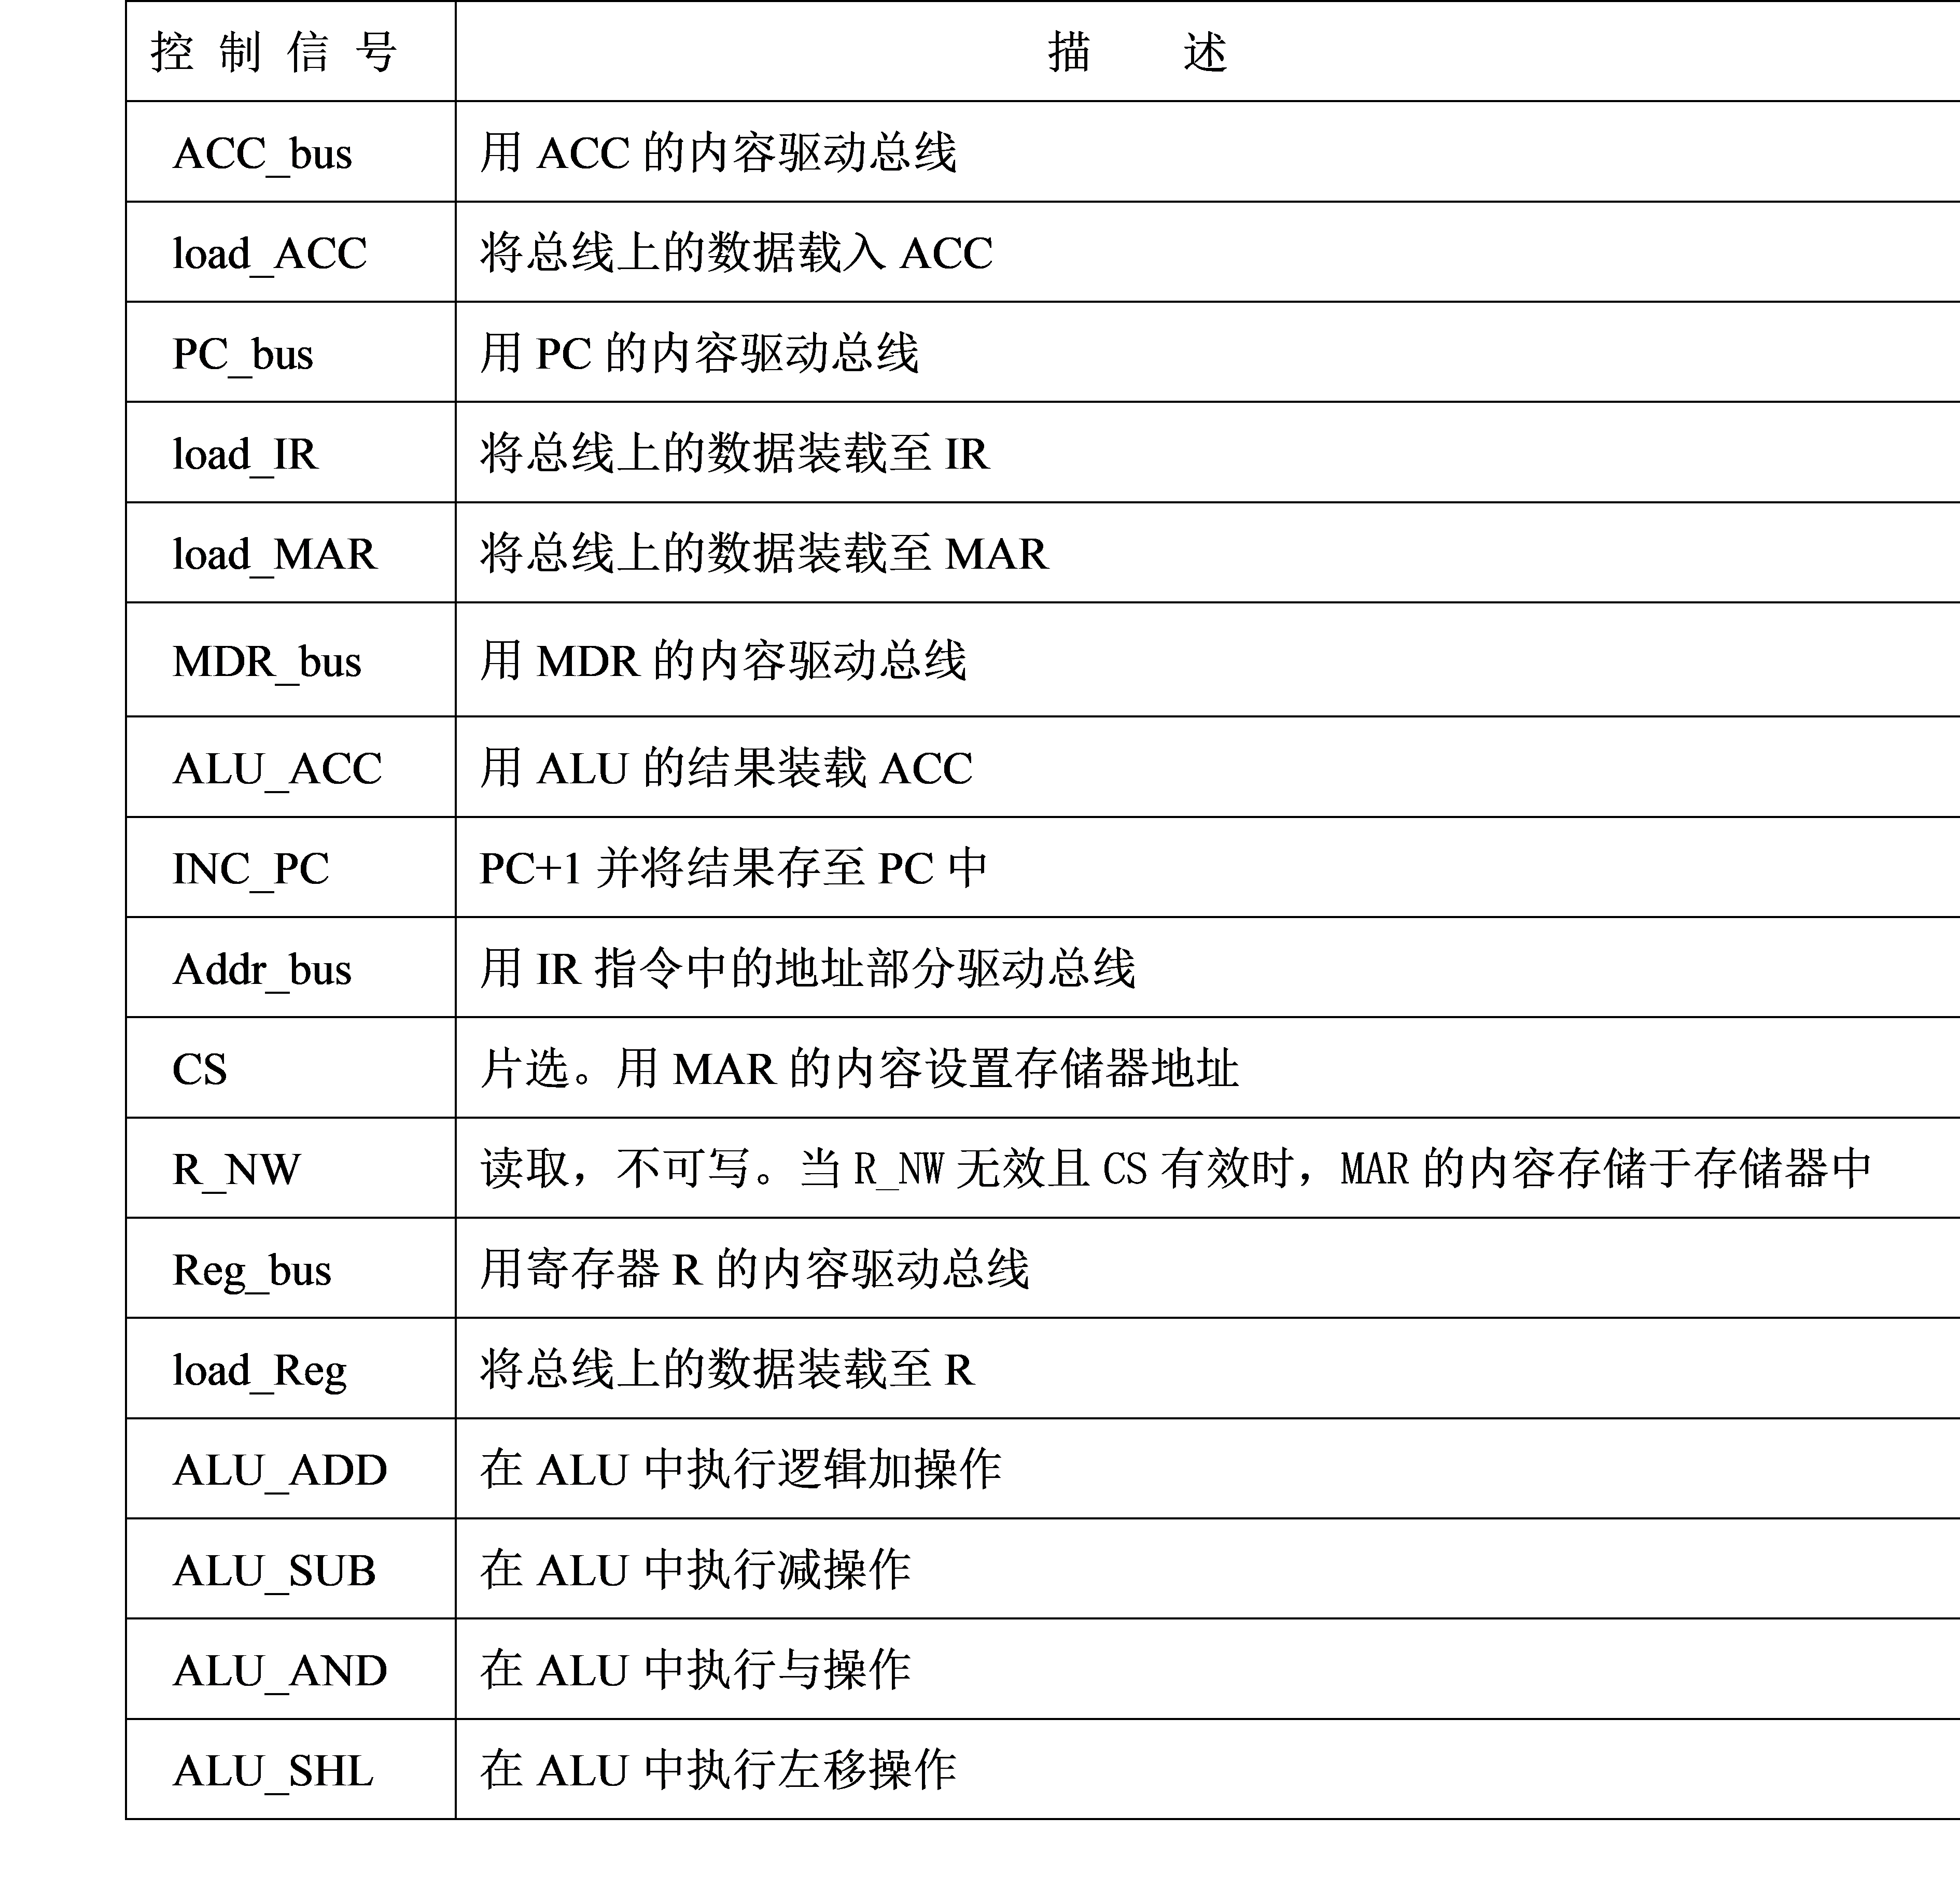图4 控制信号含义

微指令执行框图：
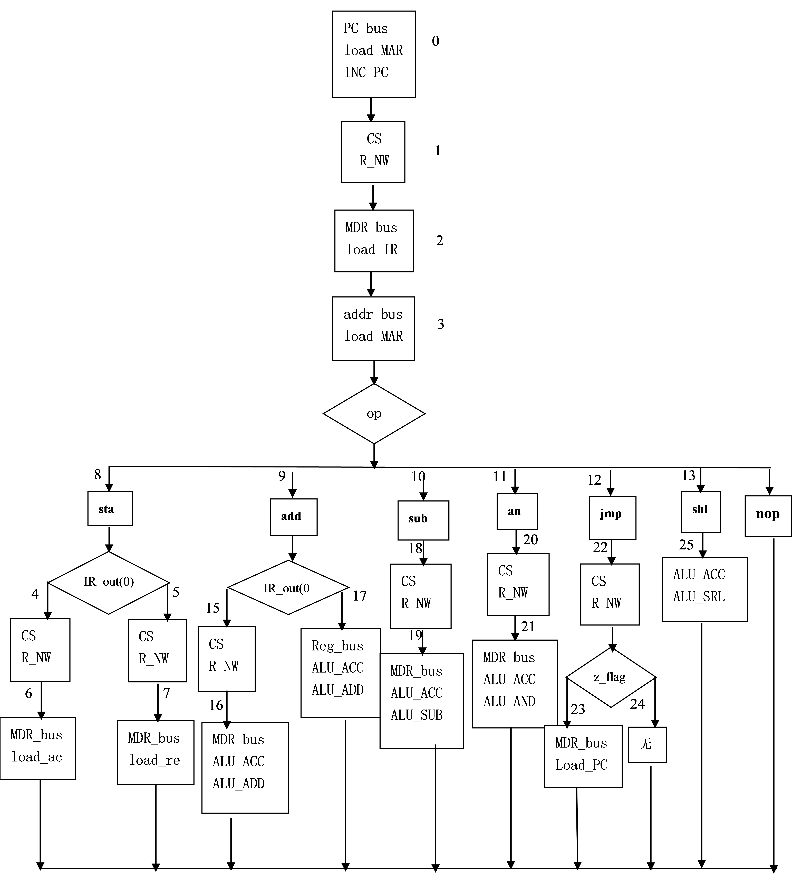图5 微指令执行框图

第2章 系统设计

2.1系统组成
在设计整体结构时，进行系统层次划分。采用自顶向下，逐步分解细化的方法进行设计。先设计系统整体结构模块，再细化各个局部模块。局部模块共有10个，分别是存储器，时钟信号源，节拍发生器，操作控制器，程序计数器，地址寄存器，累加器，算术逻辑单元，指令寄存器和指令译码器。

2.2 模块介绍

2.2.1算术逻辑模块
说明：此模块用于实现运算
- 逻辑框图
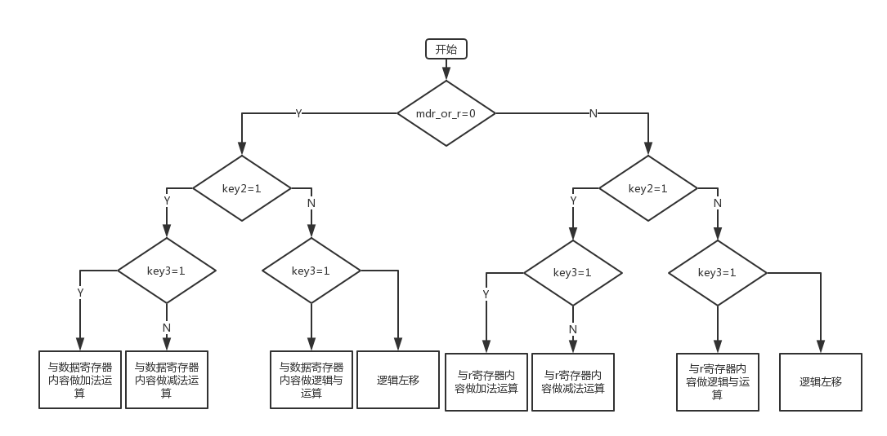

图6 算术逻辑运算单元程序流程图
说明：ALU功能部件，有3个控制信号，mdr_or_r控制进行运算的寄存器是数据寄存器还是通用寄存器，key2与key3联合控制运算方式为加减与还是左移。
2.VHDL源程序设计
library ieee;
use ieee.std_logic_1164.all;
use ieee.std_logic_arith.all;
use ieee.std_logic_unsigned.all;
entity aluu is port(
reset:in std_logic;
key1:in std_logic;
key2:in std_logic;
key3:in std_logic;
alu_out:out std_logic_vector(7 downto 0);--alu计算结果
led1:out std_logic;
led2:out std_logic;
led3:out std_logic
);
end aluu;
architecture a of aluu is
signal acc1:std_logic_vector(7 downto 0);
signal rst:std_logic;
signal acc:std_logic_vector(7 downto 0);--累加器
signal mdr:std_logic_vector(7 downto 0);--数据寄存器
signal rrr:std_logic_vector(7 downto 0);--r寄存器
signal mdr_or_r:std_logic;--直接寻址还是间接寻址 即用rrr还是mdr，0用mdr，1用rrr
signal alu_add:std_logic;--add加
signal alu_sub:std_logic;--sub减
signal alu_and:std_logic;--and与
signal alu_srl:std_logic;--srl左移
signal temp:std_logic;
begin
rst<='1';
acc<="00000010";--累加器
mdr<="00000010";--数据寄存器
rrr<="00000001";--r寄存器
mdr_or_r<='1';--直接寻址还是间接寻址 即用rrr还是mdr，0用mdr，1用rrr

process(key1,key2,key3)
begin
if key2='1' then
if key3='1' then
alu_add<='1';
alu_sub<='0';
alu_and<='0';
alu_srl<='0';
else--10
alu_add<='0';
alu_sub<='1';
alu_and<='0';
alu_srl<='0';
end if;
else
if key3='1' then--01
alu_add<='0';
alu_sub<='0';
alu_and<='1';
alu_srl<='0';
else--00
alu_add<='0';
alu_sub<='0';
alu_and<='0';
alu_srl<='1';
end if;
end if;
if rst='0' then
alu_out<="00000000";
else
if key1='1' then
if alu_add='1' then
acc1<=acc+mdr;--累加器内容为它本身加上数据寄存器内容
elsif alu_sub='1' then
acc1<=acc-mdr;
elsif alu_and='1' then
acc1<=acc and mdr;
elsif alu_srl='1' then
acc1<=acc(6 downto 0)&'0';
else
acc1<=acc;
end if;
else
if alu_add='1' then
acc1<=acc+rrr;--累加器内容为它本身加上数据寄存器内容
elsif alu_sub='1' then
acc1<=acc-rrr;
elsif alu_and='1' then
acc1<=acc and rrr;
elsif alu_srl='1' then
acc1<=acc(6 downto 0)&'0';
else
acc1<=acc;
end if;
end if;
alu_out<=acc1;
led1<=acc1(0);
led2<=acc1(1);
led3<=acc1(2);
end if;
end process;
end a;

2.2.2累加器模块
说明：实现8位模型机的累加器
1.逻辑框图

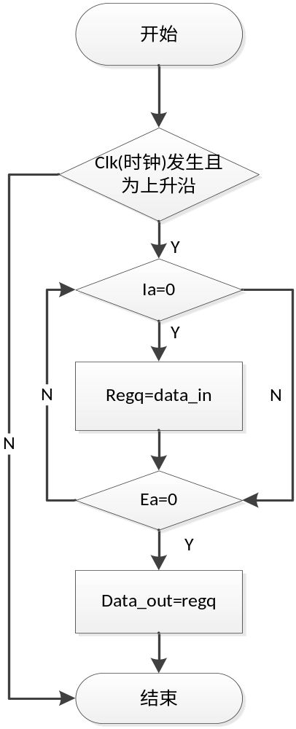

图7 累加器ACC程序流程图

说明：设置一个中间信号REGQ，输入信号是DATA_IN，输出信号时DATA_OUT，两个控制信号分别是IA输入控制信号和EA输出控制信号。当输入控制信号IA=0时，将输入数据DATA_IN存入到REGQ中，当输出控制信号EA=0是将以存到REGQ中的输入数据赋与输出数据DATA_OUT输出。

2.VHDL源程序设计
library ieee;
use ieee.std_logic_1164.all;
entity acc is
port(data_in:in std_logic_vector(7 downto 0);
ia:in std_logic;
ea:in std_logic;
clk:in std_logic;
data_out:out std_logic_vector(7 downto 0));
end acc;
architecture a of acc is
signal regq:std_logic_vector(7 downto 0);
begin
process(ia,ea,clk)
begin
if(clk’event and clk=’1’) then
if(ia='0') then
regq<=data_in;
end if;
end if;
end process;
data_out<= regq when ea='0' else ''zzzzzzzz''
end a;

2.2.3 控制器模块
说明：控制模块根据指令操作码和时序信号，产生各种操作控制信号

1.逻辑框图

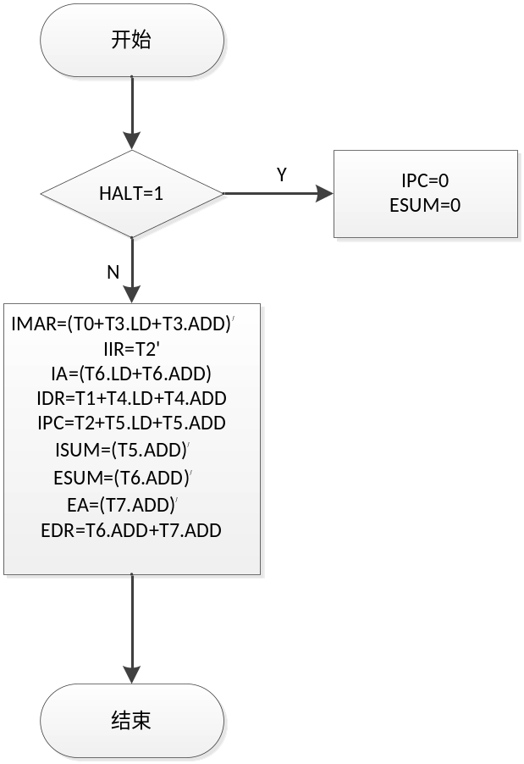

图8 控制器CTRL程序流程图

说明：输入信号为三个操作指令信号LD,ADD,HALT和T0-T7八个节拍脉冲及一个时钟信号CLK，输出为九个控制信号。当HALT=1时IPC=0和ESUM=0，当HALT=0时，9个控制信号别根据不同的节拍发生有不同的取值来执行各自控制功能。
2.VHDL源程序
library ieee;
use ieee.std_logic_1164.all;
use ieee.std_logic_arith.all;
use ieee.std_logic_unsigned.all;
entity ctrl is
potr(ld,add,halt: in std_logic;
clk: in std_logic;
t0,t1,t2,t3,t4,t5,t6,t7：in std_logic; ipc,imar,idr,edr,ia,ea,isum,esum,iir: out std_logic;);
end entity;
architecture a of ctrl is
begin
process(ld,add,halt)
begin
if (halt=’1’) then
ipc<=’0’;
esum<=’0’;
else
imar<=not(t0 or (t3 and ld)or (t3 and add));
iir<=not t2;
ia<=not((t6 and ld)or(t6 and add ));
idr<=t1 or(t4 and ld) or (t4 and add);
ipc<=t2 or (t5 and ld) or (t5 and add);
isum<=not (t5 and add);
esum<=not(t6 and add);
ea<=not (t7 and add);
edr<=(t6 an add) or (t7 and add);
end if;
end process;
end a;

2.2.4节拍发生器模块
说明：用于产生T0-T7的8个节拍脉冲信号，是模型机按此节拍有序的工作
1.逻辑框图

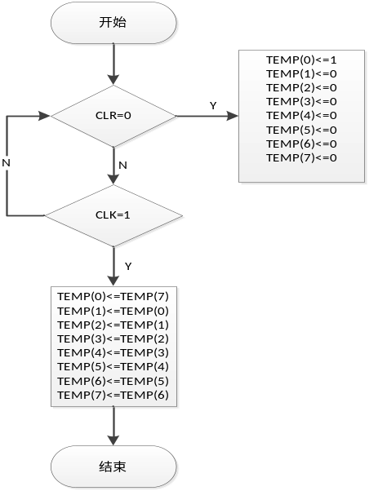

图9 节拍发生器程序流程图
说明：输入信号位CLR和CLK，当CLR=0时赋初值，否则当CLK上升沿到来时进行环形移位，以实现节拍发生器功能。
2. VHDL源程序
library ieee;
use ieee.std_logic_1164.all;
use ieee.std_logic_arith.all;
use ieee.std_logic_unsigned.all;
entuty counter is
port(clk,clr:in std_logic;
t0,t1,t2,t3,t4,t5,t6,t7:out_logic);
end counter;
architecture a of counter is
signal temp:std_logic_vector(7 downto 0);
begin
t0<=temp(0);
t1<=temp(1);
t2<=temp(2);
t3<=temp(3);
t4<=temp(4);
t5<=temp(5);
t6<=temp(6);
t7<=temp(7);
process(clkclr)
begin
if(clr=’0’)then
temp(0)<=’1’;
temp(1)<=’0’;
temp(2)<=’0’;
temp(3)<=’0’;
temp(4)<=’0’;
temp(5)<=’0’;
temp(6)<=’0’;
temp(7)<=’0’;
elsif(clk’event and clk=’1’)then
temp(0)<=temp(7);
temp(1)<=temp(0);
temp(2)<=temp(1);
temp(3)<=temp(2);
temp(4)<=temp(3);
temp(5)<=temp(4);
temp(6)<=temp(5);
temp(7)<=temp(6);
end if;
end process;
end a;

2.2.5指令寄存器模块IR和指令译码器
说明：指令寄存器IR用来保存当前正在执行的一条指令，如果是操作码就送到指令译码器进行译码。
1.逻辑框图
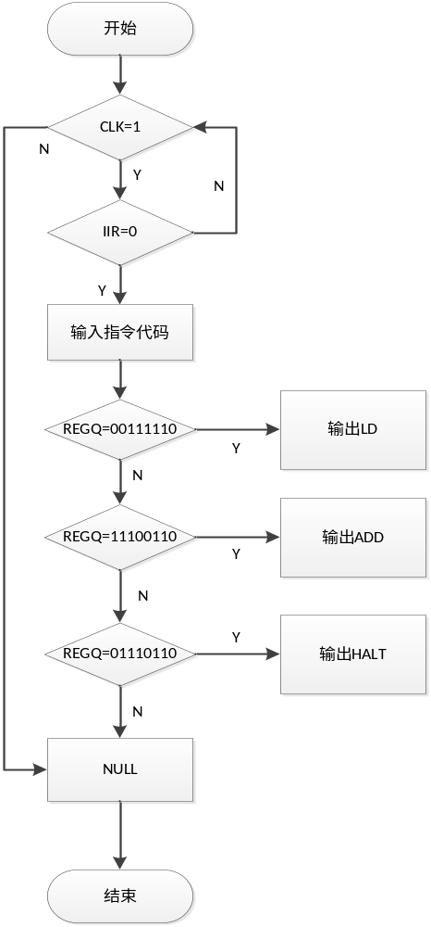

图10 指令寄存器模块程序流程图
说明：当执行一条指令时，先把它从主存储器中取到数据寄存器中，然后在传送到指令寄存器。如果IR中储存的是操作码LD00111110，ADD11100110，HALT01110110，译码器就将操作码译成相应的操作指令LD，ADD，HALT。
2.VHDL源程序
library ieee;
use ieee.std_logic_1164.all;
entity ir is
port(data_in:in std_logic_vector(7 downto 0);
iir:in std_logic;
clk:in std_logic;
ld,add.halt:out std_logic);
end ir;
architecture a of ir is
signal regq:std_logic_vector(7 ownto 0);
begin
process(clk,iir)
begin
if(clk’event and clk=’1’)then
if(iir=’0’)then
regq<=data_in;
end if;
end if;
end process;
process(clk,regq)
begin
case regq is
when”00111110”=>ld<=’1’;add<=’0’;halt<=’0’;
when”11000110”=>ld<=’0’;add<=’1’;halt<=’0’;
when”01110110”=>ld<=’0’;add<=’0’;halt<=’1’;
when others=>null;
end case;
end process;
end a;

2.2.6时钟产生器
说明：用来产生固定频率的方波脉冲。
1.逻辑框图
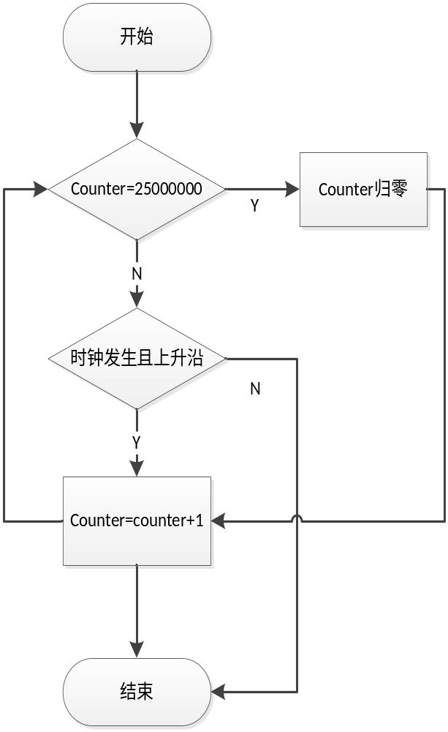

图11 时钟产生器模块程序流程图

说明：用于产生固定频率的方波，时钟周期为0.2s，设置counter值从0到25000000依次按clk周期顺次加一得以实现，如此循环。
2.VHDL源程序
library ieee;
use ieee.std_logic_1164.all;
entity clk_source is
port(clk_50m:in std_logic;
clk:out std_logic);
end entity;
architecture a of clk_source is
signal clk_temp:std_logic;
begin
clk<=clk_temp;
process(clk_50m,clk_temp)
variable counter:integer range 0 to 25000000;
begin
if(counter=25000000)then
counter:=0;
clk_temp<=not clk_temp;
elsif(clk_50m’event and clk_50m=’1’)then
counter:=counter+1;
end if;
end process;
end a;

2.2.7程序计数器模块
说明：用于确定下一条指令的地址。
1.逻辑框图
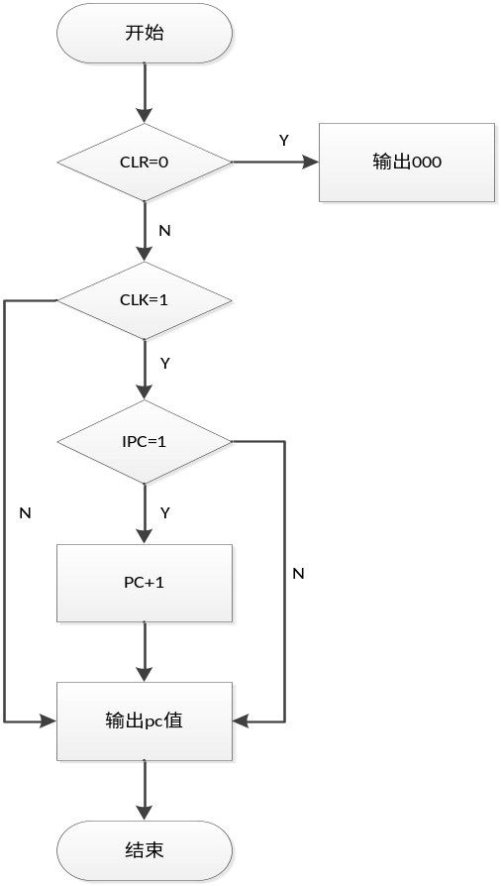

图12 程序计数器模块程序流程图

说明：程序计数器的作用是确定下一条指令的地址。由于模型计算机只有5个字节的机器码，所以程序计数器PC的输出只使用3位，当IPC=0时，计数器保持原状态；IPC=1时，计数器处于计数状态，当时钟信号CLK上升沿到来时，做加1运算。

2.VHDL源程序
library ieee;
use ieee.std_logic_1164.all;
use ieee.std_logic_arith.all;
use ieee.std_logic_unsigned.all;
entity pc is
port( ipc,clk,clr：in std_logic;
pcout:out std_logic_vector(2 downto 0));
end pc;
architecture a of pc is
signal qout:std_logic_vector(2 downto 0);
begin
process(clk,clr,ipc)
begin
if(clr=’0’) then
qout=”0000”;
elsif(clk’event and clk=’1’) then
if(ipc=’1’) then
qout<=qout+1;
end if;
end if;
end process;
pcout<=qout;
end a;

2.2.8地址寄存器MAR
说明：用MAR来保存当前CPU所访问的主存储器单元的地址。
1.逻辑框图
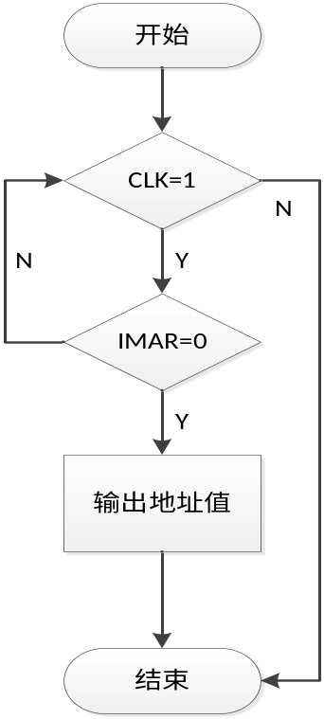
图13 地址寄存器模块程序流程图

说明：用来保存当前CPU所访问的主存储器单元的地址，由于主存储器与CPU之间存在操作速度上的差别，所以必须使用地址寄存器来保存地址信息，直到主存储器的读/写操作完成为止。当IMAR=0且时钟信号CLK上升沿到来时，将地址存入，并直接输出到存储器的地址线上.

2.VHDL源程序设计
library ieee;
use ieee.std_logic_1164.all;
entity mar is
port(addr_in:in std_logic_vector(2 downto 0);
imar:in std_logic;
clk:in std_logic;
addr_out:out std_logic_vector(2 downto 0));
end mar;
architecture a of mar is
begin
process(clk,imar)
begin
if(clk’event and clk=’1’) then
if (imar=’0’) then
addr_out<=addr_in;
end if;
end if;
end process;
end a;

2.2.9存储器RAM
说明：用于存储程序和数据
1.逻辑框图
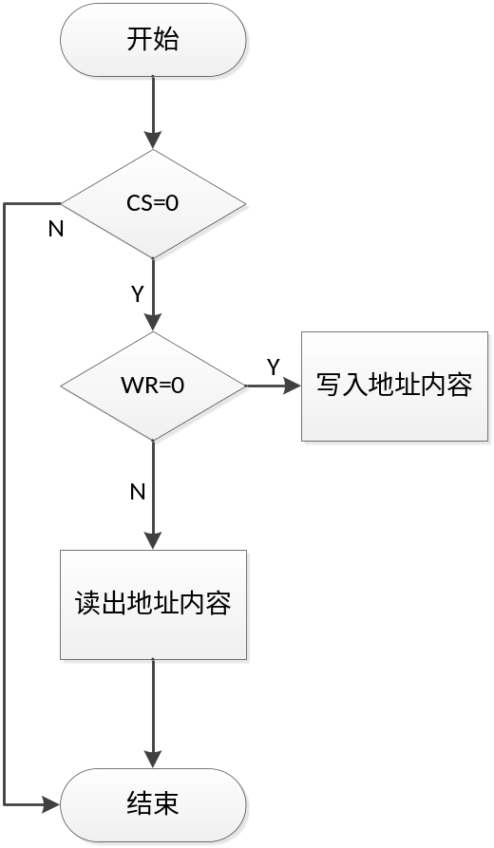

图14 存储器RAM程序流程图

说明：计算机是按事先编写的程序进行运算的，首先将编写好的程序写入存储器，计算机在运行过程中对存储器进行读写操作。存储器，存储内容：000—00111110,001—00000110，010—11000110，011—00000111，100—01110110

2.VHDL源程序设计
library ieee;
use ieee.std_logic_1164.all;
use ieee.std_logic_arith.all;
use ieee.std_logic_unsigned.all;
entity ram is
port(wr,cs:in std_logic;
din:in std_logic_vector(7 downto 0);
dout:out std_logic_vector(7 downto 0);
addr:in std_logic_vector(2 downto 0));
end ram;
architecture a of ram is
type memory is array(0 to 4) of std_logic_vector(7 downto 0);
begin
process(cs,wr)
variable mem:memory;
begin
if(cs=’0’) then
if(wr=’0’) then
mem(conv_integer(addr(2 downto 0))):=din;
elsif(wr=’1’) then
dout<=mem(conv_integer(addr(2 downto 0)));
end if;
end process;
end a;

2.2.10数据寄存器DR
说明：用来暂时存放由主存储器读出的一条指令或数据

1.逻辑框图
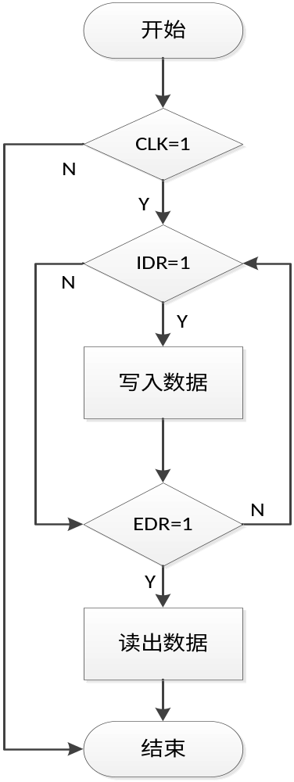

图15 数据寄存器DR程序流程图

说明：当IDR=1且时钟信号CLK上升沿到来时，将被选中的存储单元中的数据存入DR。当EDR=1时DR输出成高阻态；当EDR=0时，DR将所存储数据送到数据总线。

2.VHDL源程序设计
library ieee;
use ieee.std_logic_1164.all;
entity dr is
port(data_in:in std_logic_vector(7 downto 0);
idr:in std_logic;
edr:in std_logic;
clk:in std_logic;
data_out:out std_logic_vector(7 downto 0));
end dr;
architecture a of dr is
signal regq:std_logic_vector(7 downto 0);
begin
process(clk,idr,edr)
begin
if(clk’event and clk=’1’) then
if(idr=’1’) then
regq<=data_in;
end if;
end if;
end process;
data_out<=regq when edr=’0’ else “ZZZZZZZZ”;
end a;

第3章 系统仿真

3.1 系统整体仿真
系统整体仿真结果如图3.1所示。
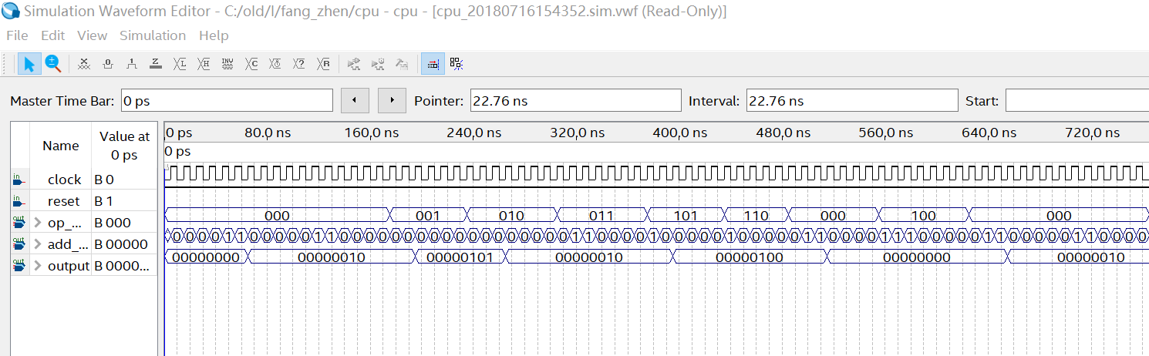

图16 系统整体仿真结果
整体仿真选取了一次循环。op_out代表指令编号，如000代表sta赋值。Output为运算结果，初始为0，sta赋值变成2，执行add后变成5，再sub变成2，与3进行and数值不变还为2，然后执行逻辑左移变成4，最后通过jmp命令回到初始状态0。

3.2算术逻辑模块仿真

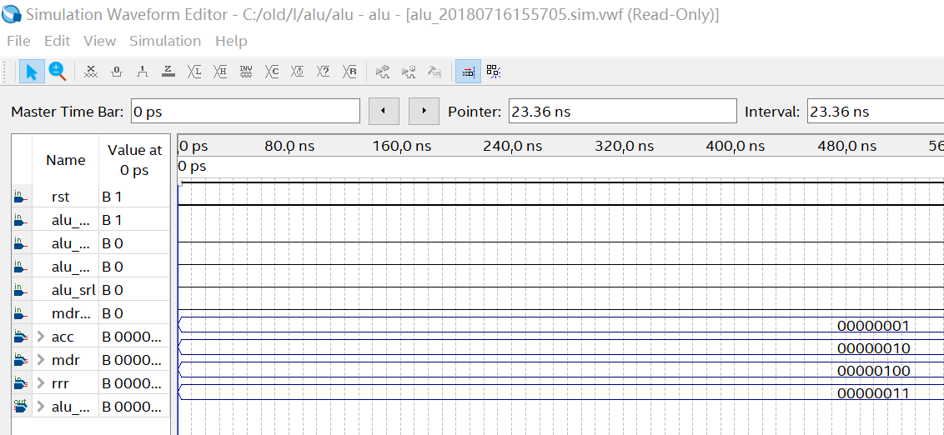
图17累加器与数据寄存器进行加

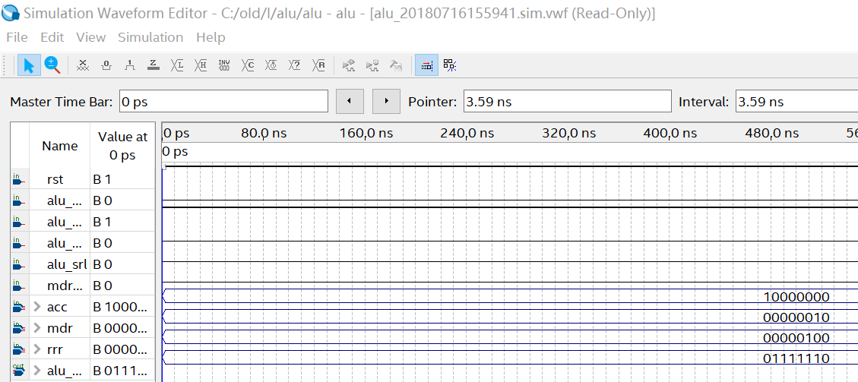
图18累加器与数据寄存器进行减

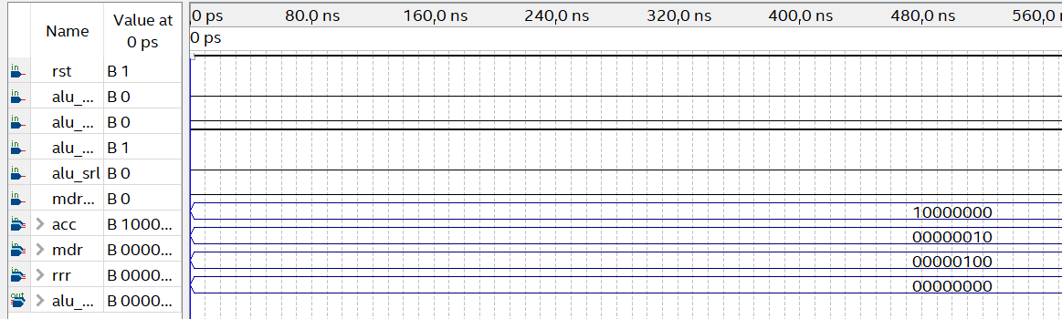
图19累加器与数据寄存器进行逻辑与

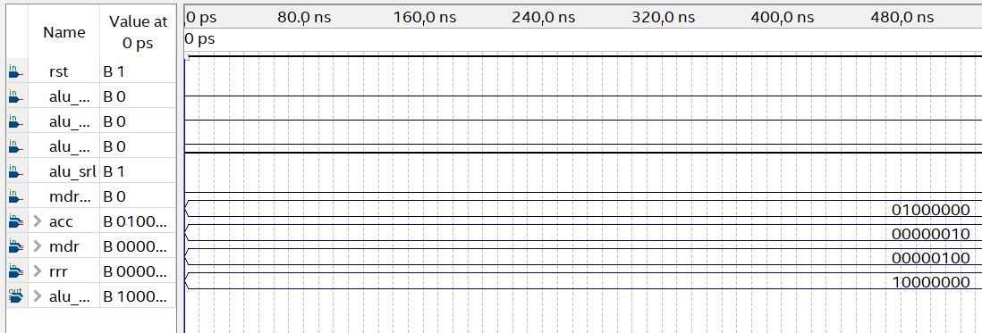
图20累加器进行逻辑左移

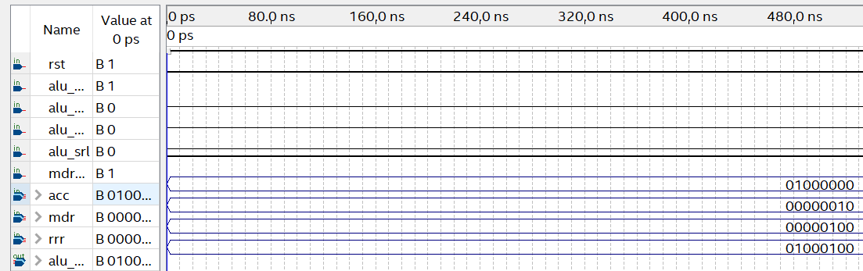图21累加器与r寄存器进行加
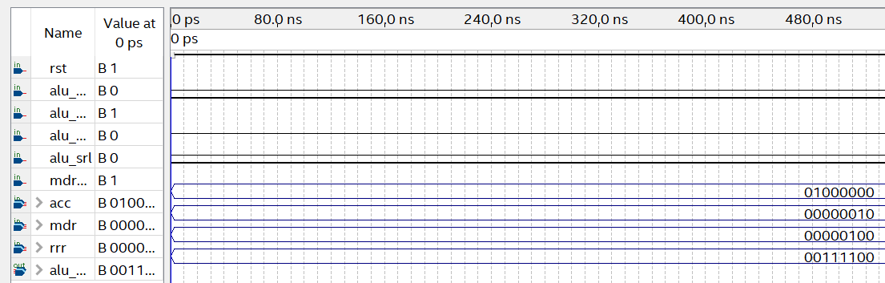图22累加器与r寄存器进行减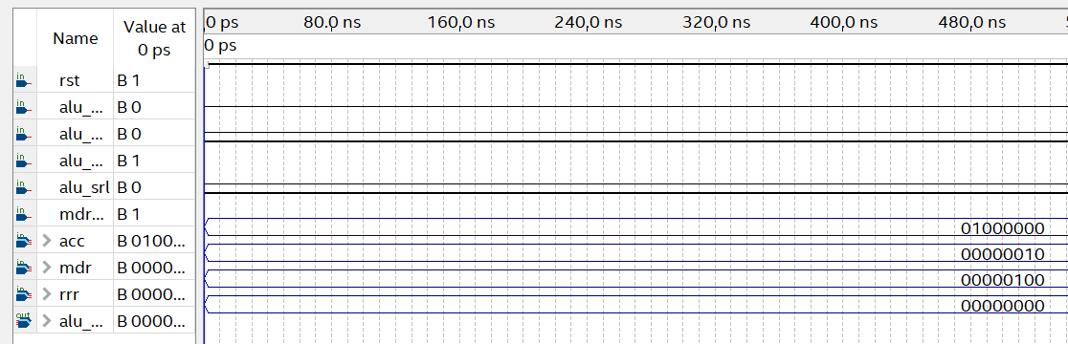图23累加器与r寄存器进行逻辑与

第4章 系统实现

4.1 系统下载验证
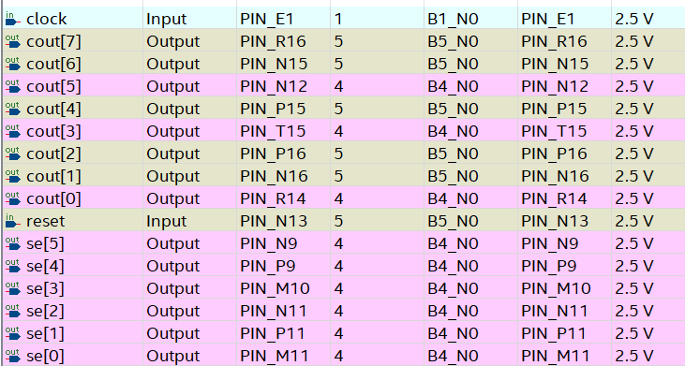图24 系统管脚配置

cout和se依据图25连数码管进行译码输出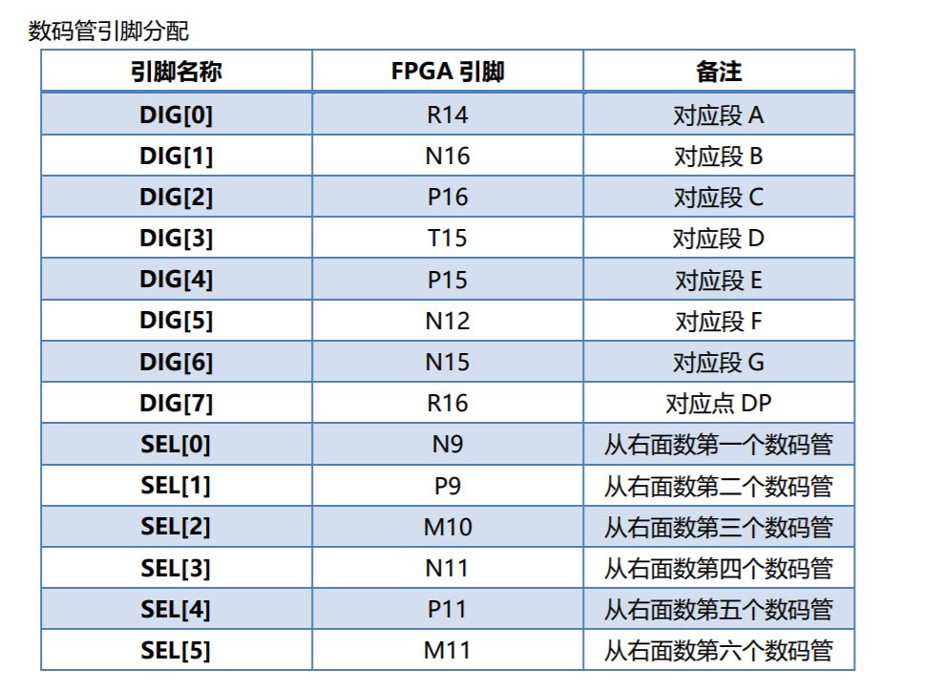
图25数码管管脚说明
时钟管脚根据图26配置
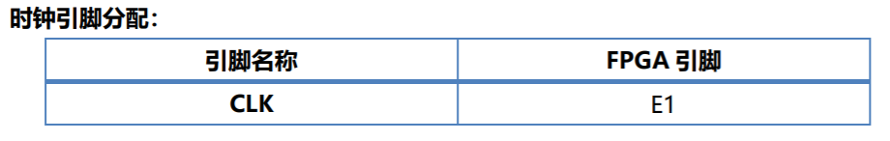图26 clk管脚说明

实物验证：
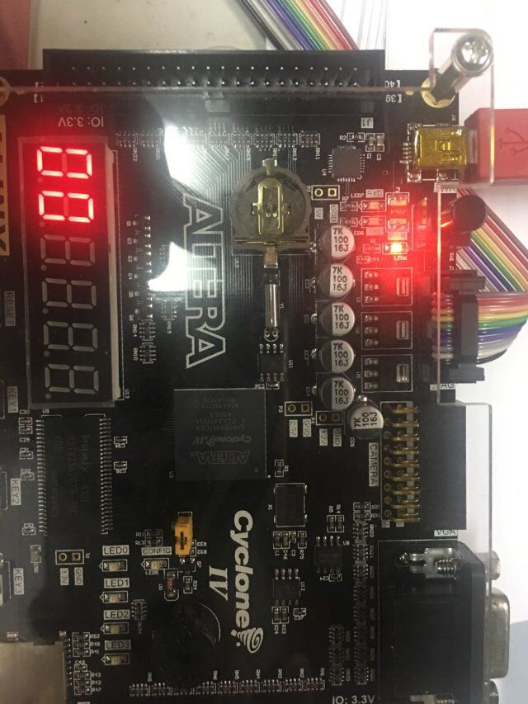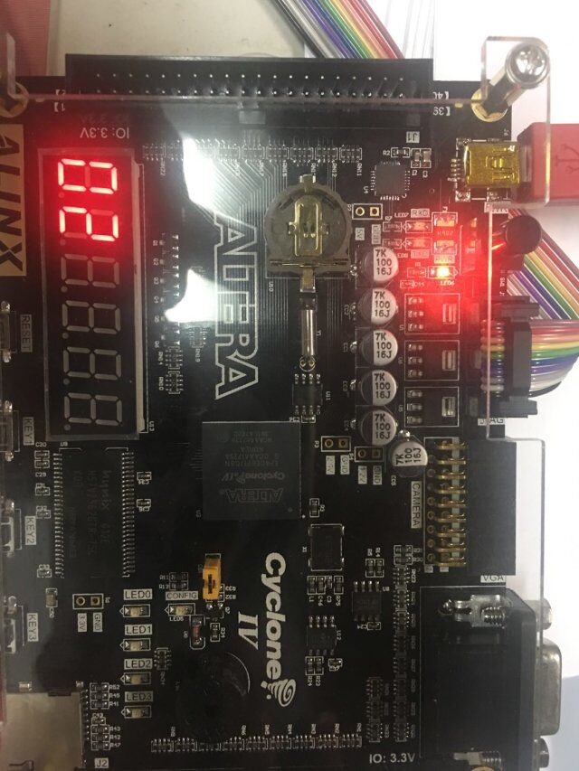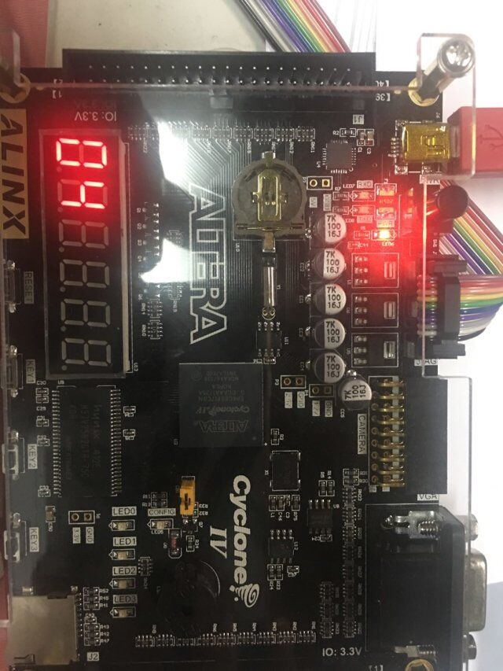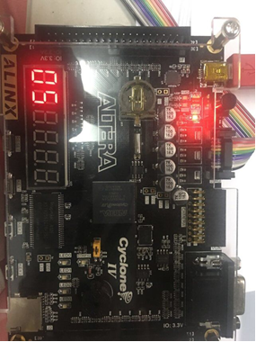
初始为0，sta赋值变成2，执行add后变成5，再sub变成2，与3进行and数值不变还为2，然后执行逻辑左移变成4，最后通过jmp命令回到初始状态0。
验证成功。

4.2算术逻辑模块下载验证
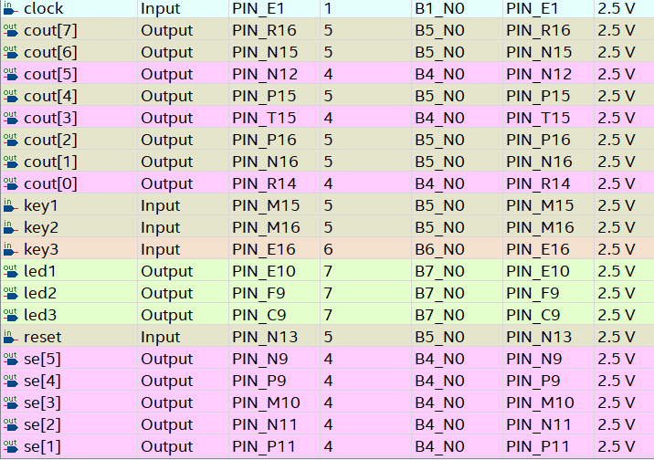图27算术逻辑模块管脚绑定

实物验证：
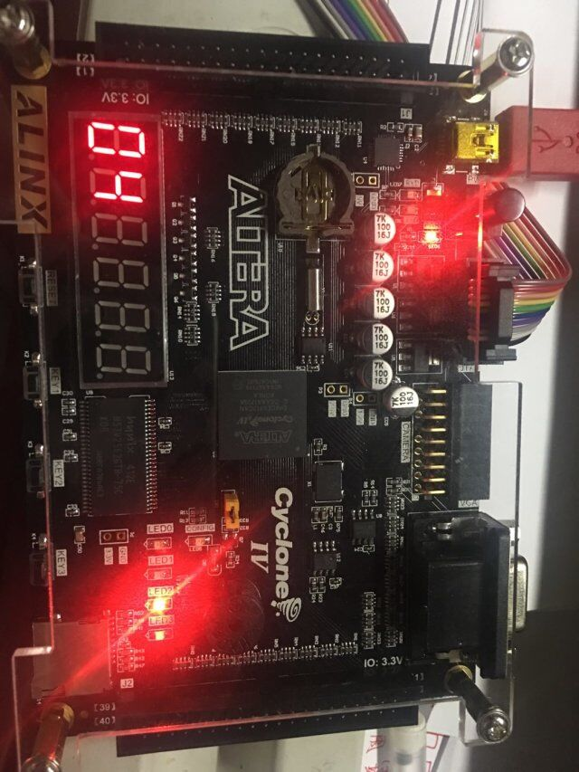累加器为2，数据寄存器为2，add操作后结果为4
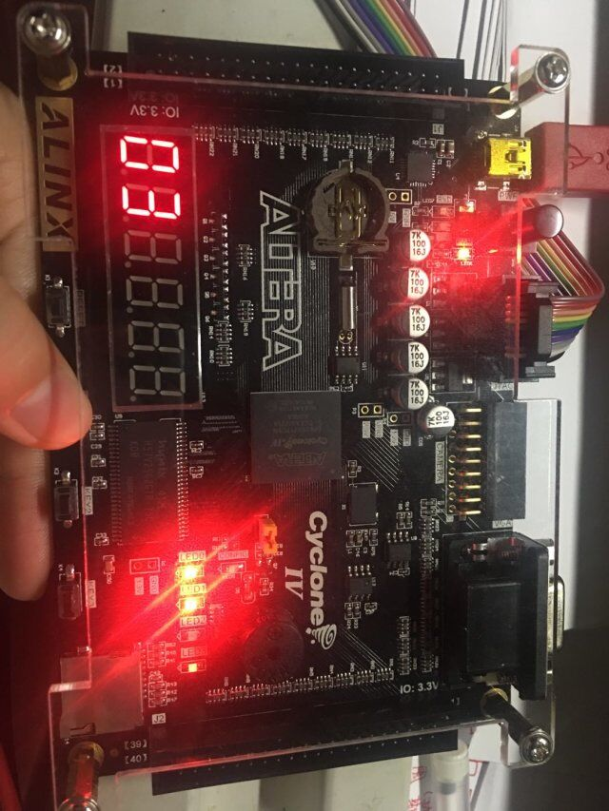累加器为2，r寄存器为1，add操作后结果为3
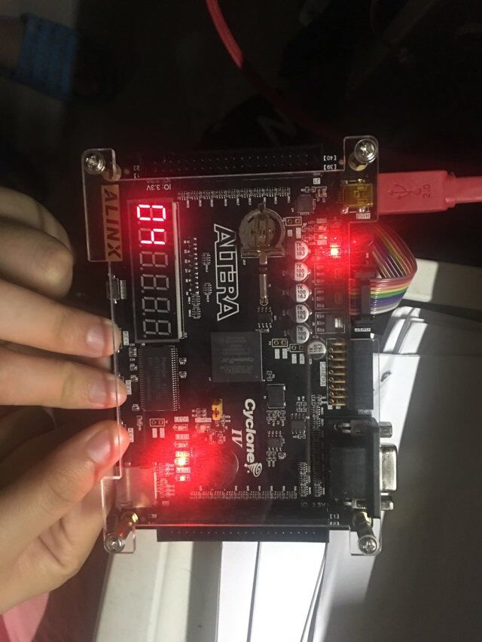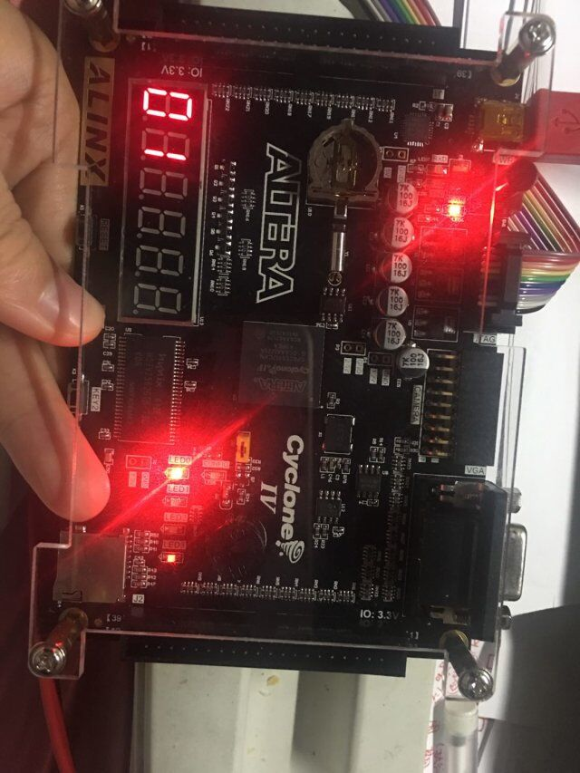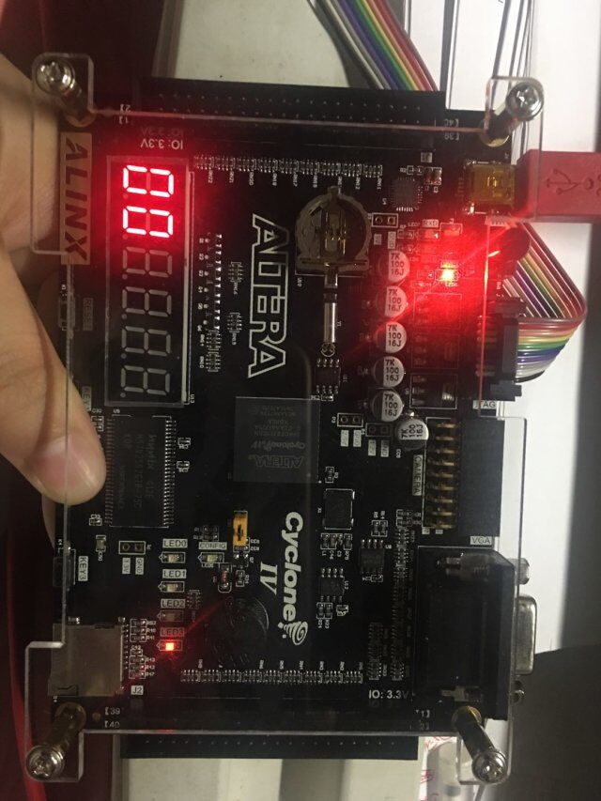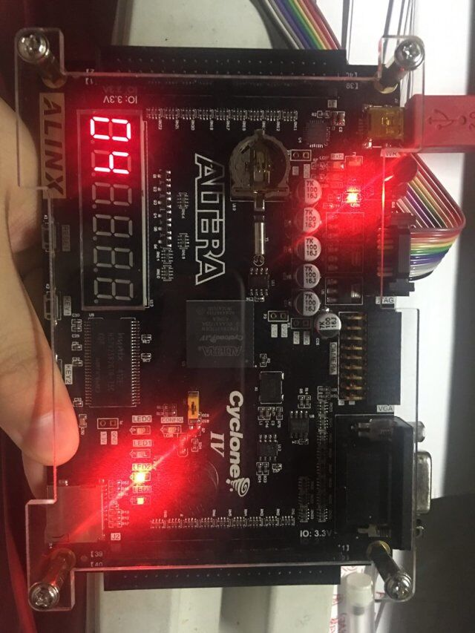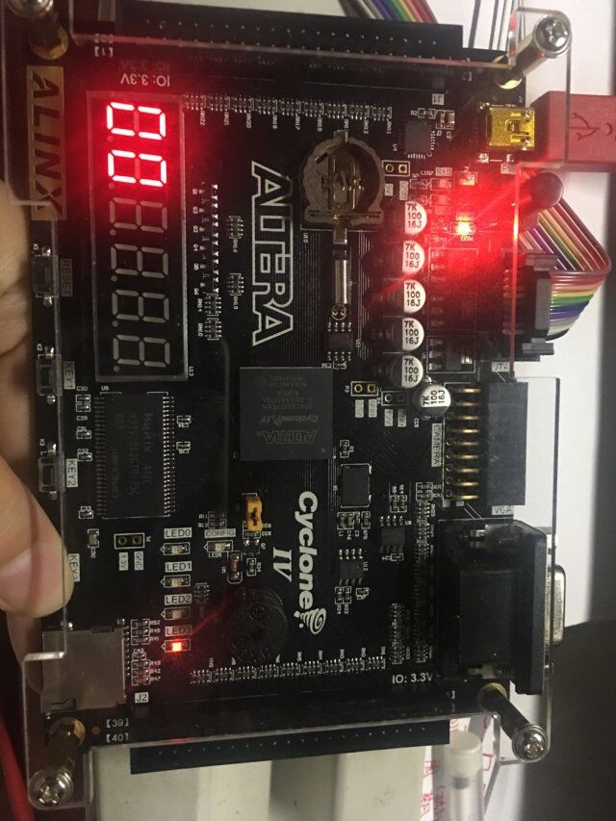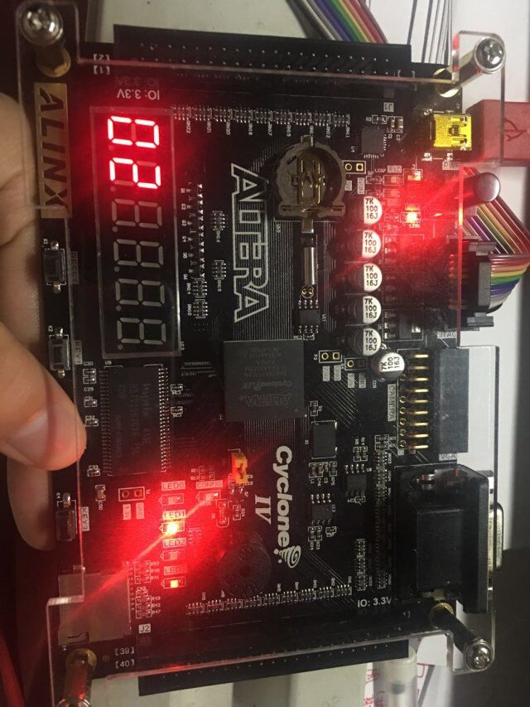

第一个键控制用数据寄存器还是r寄存器，第二个键和第三个键联合控制运算方式为加减逻辑与逻辑左移。

第5章 结论

本次课程设计我们要设计一台微程序控制的模型计算机，完成对电子技术这门课程的综合应用,达到学习本书的作用。由于计算机设计的部件较多、结构原理较复杂，对于我这样的初设计者来说感到无从下手，所以我在整个过程中采取由浅入深，由简单到复杂的放法，通过这次设计，使我能清楚的了解计算机的基本组成、基本原理和设计步骤、设计思路和调试步骤，为独立完成计算机设计奠定了基础。也是通过这次课程设计，使我认识到了我的动手能力以及动脑能力的重要性，同时信心也增强了,在课程设计中通过自己动脑子解决遇到的问题，把书本上学到的知识应用到实践中去，这样也巩固和深化了自己的知识结构。虽然在设计的过程中遇到了很多问题不是我自己能够独自解决的，但是通过同学和老师的帮助和指导使我遇到的问题得到清楚的解决，同时也让我学到在遇到问题时如何去解决所遇到的问题。虽然在整个设计过程不是很完善，但是总的来说这次课程设计还是很成功的，从中我得到了不少的收获，它很好的将理论与实际相结合，既检验了知识还锻炼了思维和设计操作能力。

参考文献
[1] 李晶皎，李景宏，曹阳. 逻辑与数字系统设计 . 清华大学出版社 . 2008.5
[2] 刘真.数字逻辑原理与工程设计 . 高等教育出版社. 2003.11
[3] 文汉云. 数字逻辑与数字系统设计——基于VHDL语言描述 .清华大学出版社. 2012.1
[4] 刘昌华，管庶安. 数字逻辑原理与FPGA设计 . 北京航空航天大学出版社. 2009.9
[5] 裴亚男，付智辉. 数字逻辑 . 成都：西南交通大学出版社 . 2005.6
[6] 余孟尝. 数字电子技术基础简明教程. 北京：高等教育出版社 . 2010.7
[7] 王永军，李景华. 数字逻辑与数字系统 北京：电子工业出版社 . 2005.6
[8] 莫正坤 邵平凡. 计算机组成原理.中山：中山大学出版社 . 2005
[9] 黄饮胜. 计算机组成原理.电子工业出版社，2005

附录A RTL图

A1 系统整体RTL图
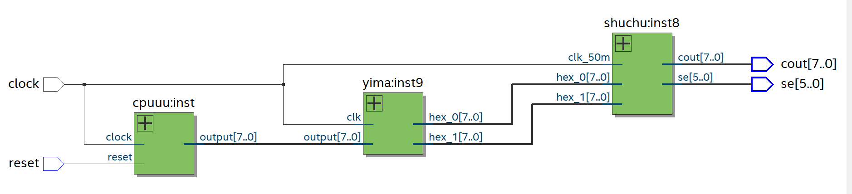
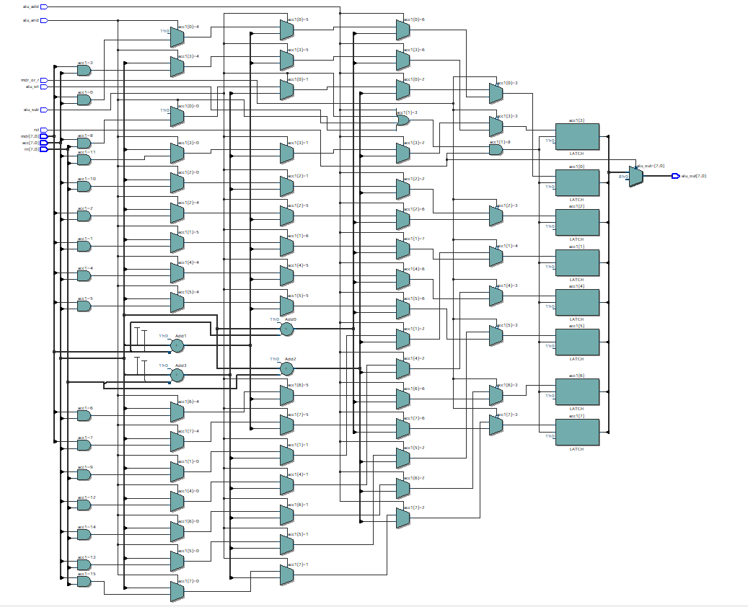

附录B VHDL程序清单

（1）cpuuu.vhd 文件
library ieee;
use ieee.std_logic_1164.all,ieee.numeric_std.all;
use work.cpu_defs.all;
entity cpuuu is
port(
clock:in std_logic;
--key1:in std_logic;
reset:in std_logic;
output:out std_logic_vector(word_w-1 downto 0);
data_r_out:out std_logic_vector(21 downto 0);
op_out:out std_logic_vector(op_w-1 downto 0);
add_r_out:out std_logic_vector(word_w-op_w-1 downto 0)
);
end entity;
architecture a of cpuuu is
type mem_array is array (0 to 2**(word_w-op_w)-1) of std_logic_vector(word_w-1 downto 0);
signal mem:mem_array;
constant prog:mem_array:=(--指令
0=>op2slv(sta)&std_logic_vector(to_unsigned(9,word_w-op_w-1))&'0',
1=>op2slv(sta)&std_logic_vector(to_unsigned(10,word_w-op_w-1))&'1',
2=>op2slv(add)&std_logic_vector(to_unsigned(9,word_w-op_w-1))&'1',
3=>op2slv(sub)&std_logic_vector(to_unsigned(10,word_w-op_w-1))&'0',
4=>op2slv(and1)&std_logic_vector(to_unsigned(10,word_w-op_w-1))&'0',
5=>op2slv(shl)&std_logic_vector(to_unsigned(10,word_w-op_w-1))&'0',
6=>op2slv(nop)&std_logic_vector(to_unsigned(9,word_w-op_w-1))&'0',
7=>op2slv(sta)&std_logic_vector(to_unsigned(11,word_w-op_w-1))&'0',
8=>op2slv(jmp)&std_logic_vector(to_unsigned(12,word_w-op_w-1))&'0',
9=>std_logic_vector(to_unsigned(2,word_w)),
10=>std_logic_vector(to_unsigned(3,word_w)),
others=>(others=>'0'));
type microcode_array is array (0 to 25) of std_logic_vector(21 downto 0);--微指令
constant code:microcode_array:=(
0=>"0000010100010000000001",--第0步：计数器内容驱动总线，用总线内容加载地址寄存器（0），计数器++
1=>"0000000000000110000010",--第1步：根据地址寄存器内容，把存储器里的内容存到数据寄存器
2=>"0000001010000000000011",--第2步：用数据寄存器内容驱动总线，用总线内容加载指令寄存器
3=>"0000000100001000011111",--第3步：用IR指令中的地址部分驱动总线，用总线内容加载地址寄存器--判断IR_out(0),确定寻址方式是立即寻址还是寄存器寻址
4=>"0000000000000110000110",--第4步：根据地址寄存器内容，把存储器里的内容存到数据寄存器
5=>"0000000000000110000111",--第5步：同上
6=>"0000100010000000000000",--第6步：用数据寄存器内容驱动总线，将总线内容载入累加器
7=>"0001000010000000000000",--第7步：用数据寄存器内容驱动总线，将总线内容载入r寄存器
8=>"0000000000000000011011",--第8步：sta，11011，改add_r
9=>"0000000000000000011100",--第9步：add，11100，改add_r
10=>"0000000000000000010010", --第10步：sub，10010，改add_r
11=>"0000000000000000010100",--第11步：and，10100
12=>"0000000000000000010110",--第12步：jmp，10110
13=>"0000000000000000011001",--第13步：shl，11001
14=>"0000000000000110000000",--第14步：根据地址寄存器内容，把存储器里的内容存到数据寄存器--判断IR_out(0),确定寻址方式是立即寻址还是寄存器寻址
15=>"0000000000000110010001", --第15步：根据地址寄存器内容，把存储器里的内容存到数据寄存器
16=>"0000000010100001000000",--第16步：根据数据寄存器驱动总线，在ALU中执行逻辑加操作，用ALU的结果装载ACC
17=>"0100000000100001000000",--第17步：根据r寄存器驱动总线，在ALU中执行逻辑加操作，用ALU的结果装载ACC
18=>"0000000000000110010011",--第18步：根据地址寄存器内容，把存储器里的内容存到数据寄存器
19=>"0000000010100000100000",--第19步：根据数据寄存器驱动总线，在ALU中执行逻辑减操作，用ALU的结果装载ACC
20=>"0000000000000110010101",--第20步：根据地址寄存器内容，把存储器里的内容存到数据寄存器
21=>"0000000011100000000000",--第21步：根据地址寄存器驱动总线，在ALU中执行逻辑与操作，用ALU的结果装载ACC
22=>"0000000000000110011101",--第22步：根据地址寄存器内容，把存储器里的内容存到数据寄存器--判断z_flag是否为0
23=>"0010000010000000000000",--第23步：根据数据寄存器内容驱动总线，用总线加载计数器内容
24=>"0000000000000000000000",--第24步：无
25=>"1000000000100000000000");--第25步：在ALU中执行逻辑左移操作，用ALU的结果装载ACC
signal count:unsigned(word_w-op_w-1 downto 0);
signal op:std_logic_vector(op_w-1 downto 0);
signal z_flag:std_logic;
signal mdr_out:std_logic_vector(word_w-1 downto 0);
signal mar_out:unsigned(word_w-op_w-1 downto 0);
signal ir_out:std_logic_vector(word_w-1 downto 0);
signal acc_out:unsigned(word_w-1 downto 0);
signal sysbus_out:std_logic_vector(word_w-1 downto 0);
begin
--process(reset,key1)
process(reset,clock)
variable instr_rrr:std_logic_vector(word_w-1 downto 0);
variable acc:unsigned(word_w-1 downto 0);
constant zero:unsigned(word_w-1 downto 0):=(others =>'0');
variable mdr:std_logic_vector(word_w-1 downto 0);
variable rrr:std_logic_vector(word_w-1 downto 0);
variable mar:unsigned(word_w-op_w-1 downto 0);
variable sysbus:std_logic_vector(word_w-1 downto 0);
variable microcode:microcode_array;
variable add_r:unsigned(4 downto 0);
variable data_r:std_logic_vector(21 downto 0);
variable temp:std_logic_vector(4 downto 0);
variable count1 : natural;
begin
if reset='0' then--如果reset=‘0’，就令寄存器的内容均为0
add_r:=(others =>'0');
count<=(others =>'0');
instr_rrr:=(others =>'0');
acc:=(others =>'0');
mdr:=(others =>'0');
rrr:=(others =>'0');
mar:=(others =>'0');
z_flag<='0';
mem<= prog;
sysbus:=(others =>'0');
--elsif key1='0' then
elsif rising_edge(clock) then
count1 := count1 + 1;
if count1 = 5000000 then
count1:=0;
data_r:=code(to_integer(add_r));--使data_r为第0步的微指令
if data_r(4 downto 0)="11111" then--如果data_r的后五位是11111，也就是说在第三步
temp:="01"&op(2 downto 0);--temp=01000（sta）
add_r:=unsigned(temp);--add_r=temp=01000（sta）
elsif data_r(4 downto 0)="11011" then--如果在sta的第八步
if ir_out(0)='1' then--如果指令的末尾是1，即想要寄存器间接寻址
add_r:="00101";--就去4+1=5，第五步（第五步接的是第七步）
else
add_r:="00100";--否则去第四步（接第六步）
end if;
elsif data_r(4 downto 0)="11100" then--如果在第九步add
if ir_out(0)='1' then
add_r:="10001";--17
else
add_r:="01111";--15-16
end if;
elsif data_r(4 downto 0)="11101" then--如果在22步
if z_flag='1' then--z_flag=1去第23步
add_r:="10111";
else
add_r:="11000";--否则去24步
end if;
else
add_r:=unsigned(data_r(4 downto 0));--都不是就去最后五个数字对应的那一步//所以add_r=1
end if;
data_r_out<=data_r;
add_r_out<=std_logic_vector(add_r);

--计数器
if data_r(16)='1' then--pc_bus='1'
sysbus:=rfill&std_logic_vector(count);--让总线等于000+count，共8位
end if;
if data_r(19)='1' then--load_pc='1'
count<=unsigned(mdr(word_w-op_w-1 downto 0));--让count等于数据寄存器中的数据的0-5位，共5位
elsif data_r(10)='1' then--inc_pc='1'
count<=count+1;--count++
else
count<=count;--否则不变
end if;

--指令寄存器
if data_r(15)='1' then--load_ir='1'
instr_rrr:=mdr;--取数据寄存器的值
end if;
if data_r(9)='1' then--addr_bus='1'
sysbus:='0'&rfill&instr_rrr(word_w-op_w-1 downto 1);--总线="0000"+数据寄存器的2-5位，共8位
end if;
op<=instr_rrr(word_w-1 downto word_w-op_w);--op=instr_rrr的后三位（5-8）
ir_out<=instr_rrr;--输出当前的指令
op_out<=op;

--alu算数逻辑模块
if data_r(18)='1' then--acc_bus='1'
sysbus:=std_logic_vector(acc);--总线=累加器acc
end if;
if data_r(20)='1' then --rrr_bus='1'
sysbus:=std_logic_vector(rrr);--总线=r寄存器
end if;
if data_r(17)='1' then--load_acc='1'
acc:=unsigned(mdr);--累加器内容=数据寄存器
end if;
if data_r(13)='1' then--mdr_bus='1'
sysbus:=mdr;--总线=数据寄存器
end if;

if ir_out(0)='0' then--如果是直接寻址
if data_r(11)='1' then --alu_acc='1'
if data_r(6)='1' then --alu_add='1'
acc:=acc+unsigned(mdr);--累加器内容为它本身加上数据寄存器内容
elsif data_r(5)='1' then--alu_sub='1'
acc:=acc-unsigned(mdr);
elsif data_r(12)='1' then--alu_and='1'
acc:=acc and unsigned(mdr);
elsif data_r(21)='1' then--alu_srl='1'
acc:=acc(word_w-2 downto 0)&'0';
end if;
end if;
else --是间接寻址
if data_r(11)='1' then--alu_acc='1'
if data_r(6)='1' then--alu_add='1'
acc:=acc+unsigned(rrr);--加r寄存器
elsif data_r(12)='1' then--alu_and='1'
acc:=acc and unsigned(rrr);
elsif data_r(21)='1' then--alu_srl='1'
acc:=acc(word_w-2 downto 0)&'0';
end if;
end if;
end if;

if acc=zero then--零标志位
z_flag<='1';
else
z_flag<='0';
end if;
acc_out<=acc;

--存储器
if data_r(14)='1' then--load_mar='1'
mar:=unsigned(sysbus(word_w-op_w-1 downto 0));--地址寄存器内容为总线的1-5位，共5位
elsif data_r(12)='1' then--load_mdr='1'
mdr:=sysbus;--数据寄存器=总线
elsif data_r(18)='1' then--load_rrr='1'
rrr:=sysbus;--r寄存器=总线
elsif data_r(8)='1' then--cs='1'，在cs=1的情况下，如果r_nw也是1，就把存储器里的内容存到数据寄存器，如果r_nw是0，就把数据存储器的内容存到存储器。
if data_r(7)='1' then--r_nw='1'
mdr:=mem(to_integer(mar));--数据寄存器=mem_array(地址寄存器），也就是把新的指令取到数据寄存器里
else
mem(to_integer(mar))<=mdr;--mem_array(地址寄存器）=数据寄存器//没有这样干过
end if;
end if;
mdr_out <= mdr;
mar_out <= mar;
end if;
end if;
sysbus_out <=sysbus;
--output<=std_logic_vector(acc_out);
--output <= IR_out;
--output(word_w-op_w-1 DOWNTO 0)<= STD_LOGIC_VECTOR(count);
output(word_w-op_w-1 DOWNTO 0) <= STD_LOGIC_VECTOR(mar_out);
end process;
end architecture;

（2）cpu_defs.vhd 文件
library ieee;
use ieee.std_logic_1164.all;
package cpu_defs is
type opcode is(sta,add,sub,and1,jmp,shl,nop);
constant word_w:natural:=8;--代表8位
constant op_w:natural:=3;--代表是sta还是add的3位
constant rfill:std_logic_vector(op_w-1 downto 0):=(others=>'0');--rfill是000
function op2slv(op:in opcode)return std_logic_vector;--一个函数
end package cpu_defs;

package body cpu_defs is --包体
type optable is array(opcode) of std_logic_vector(op_w-1 downto 0);
constant trans_table:optable:=("000","001","010", "011", "100", "101", "110");--000对应sta，110对应nop，中间一一对应
function op2slv(op:in opcode)return std_logic_vector is
begin
return trans_table(op);--函数功能：op2slv(sta)就返回000
end function op2slv;
end package body cpu_defs;

（3）yima.vhd 文件
library ieee;
use ieee.std_logic_1164.all;

entity yima is
port ( clk : in std_logic;--时钟信号输入端
output:in std_logic_vector(7 downto 0);--最大255
hex_0,hex_1 : buffer std_logic_vector( 7 downto 0 )--编码输出
);
end yima;
architecture part of yima is
constant num_0 : std_logic_vector( 7 downto 0 ) := X"c0";--整数转换八段数码管编码,高电平有效
constant num_1 : std_logic_vector( 7 downto 0 ) := X"f9";
constant num_2 : std_logic_vector( 7 downto 0 ) := X"a4";
constant num_3 : std_logic_vector( 7 downto 0 ) := X"b0";
constant num_4 : std_logic_vector( 7 downto 0 ) := X"99";
constant num_5 : std_logic_vector( 7 downto 0 ) := X"92";
constant num_6 : std_logic_vector( 7 downto 0 ) := X"82";
constant num_7 : std_logic_vector( 7 downto 0 ) := X"f8";
constant num_8 : std_logic_vector( 7 downto 0 ) := X"80";
constant num_9 : std_logic_vector( 7 downto 0 ) := X"90";
constant num_a : std_logic_vector( 7 downto 0 ) := X"88";
constant num_b : std_logic_vector( 7 downto 0 ) := X"83";
constant num_c : std_logic_vector( 7 downto 0 ) := X"c6";
constant num_d : std_logic_vector( 7 downto 0 ) := X"a1";
constant num_e : std_logic_vector( 7 downto 0 ) := X"86";
constant num_f : std_logic_vector( 7 downto 0 ) := X"8e";

begin
process(clk)
variable temp_0,temp_1 : std_logic_vector (3 downto 0) ;
begin
temp_0 := output(3 downto 0);--个位
temp_1 := output(7 downto 4);--十位
--temp_0 := "0000";--个位
--temp_1 := "0000";--十位
case temp_0 is--对每一位的编码
when "0000" => hex_0 <= num_0;--转换编码的过程
when "0001" => hex_0 <= num_1;
when "0010" => hex_0 <= num_2;
when "0011" => hex_0 <= num_3;
when "0100" => hex_0 <= num_4;
when "0101" => hex_0 <= num_5;
when "0110" => hex_0 <= num_6;
when "0111" => hex_0 <= num_7;
when "1000" => hex_0 <= num_8;
when "1001" => hex_0 <= num_9;
when "1010" => hex_0 <= num_a;
when "1011" => hex_0 <= num_b;
when "1100" => hex_0 <= num_c;
when "1101" => hex_0 <= num_d;
when "1110" => hex_0 <= num_e;
when "1111" => hex_0 <= num_f;
when others => null;
end case;
case temp_1 is
when "0000" => hex_1 <= num_0;--转换编码的过程
when "0001" => hex_1 <= num_1;
when "0010" => hex_1 <= num_2;
when "0011" => hex_1 <= num_3;
when "0100" => hex_1 <= num_4;
when "0101" => hex_1 <= num_5;
when "0110" => hex_1 <= num_6;
when "0111" => hex_1 <= num_7;
when "1000" => hex_1 <= num_8;
when "1001" => hex_1 <= num_9;
when "1010" => hex_1 <= num_a;
when "1011" => hex_1 <= num_b;
when "1100" => hex_1 <= num_c;
when "1101" => hex_1 <= num_d;
when "1110" => hex_1 <= num_e;
when "1111" => hex_1 <= num_f;
when others => null;
end case;
end process;
end part;
（4）shuchu.vhd
library ieee;
use ieee.std_logic_1164.all;
use ieee.std_logic_unsigned.all;
entity shuchu is
port
(
clk_50m : in std_logic;--50M晶振脉冲输入
--mode:in bit_vector(2 downto 0);
hex_0,hex_1 : in std_logic_vector( 7 downto 0 );--output
cout : buffer std_logic_vector( 7 downto 0 );--输出八位
se : out std_logic_vector( 5 downto 0 ) --选择输出译码管
);
end shuchu;
architecture part of shuchu is
signal sel : STD_LOGIC_VECTOR( 2 downto 0 );--用作循环
begin
scan : process( clk_50m )
variable count : natural;
begin
if ( clk_50m'event and clk_50m = '1' ) then--分频
count := count + 1;
if ( count = 10000 ) then
count := 0;--分频
if ( sel > "000" ) then sel <= "000";--循环过程
else sel <= sel + 1;
end if;
end if;
end if;
case sel is--选择输出的内容和输出的译码管
when "000" => cout <= hex_0; se <= "101111";--数码管为共阳极数码管，低有效
when "001" => cout <= hex_1; se <= "011111";
when others => se <= "111111";
end case;
end process scan;
end part;

